Змістовий модуль 1. Зміст і методи виховання дітей дошкільного віку
Тема 1. Загальні засади дошкільної педагогіки
План лекції
- Предмет і завдання дошкільної педагогіки.
- Понятійний апарат дошкільної педагогіки.
- Значення дошкільного дитинства.
- Джерела дошкільної педагогіки як науки.

Рекомендована література:
Лохвицька Л.В. Дошкільна освіта : історія і сьогодення. Довідник. Тернопіль : Мандрівець, 2011. 208 с.
Поніманська Т.І. Дошкільна педагогіка: підручник.4-ге вид., переробл. Київ : ВЦ «Академія», 2018. 408 с.
Поніманська Т.І., Дичківська І.М. Дошкільна педагогіка. Практикум. Навч. пос. для студентів ВНЗ, спеціальність «Дошкільне виховання». К.: Видавничий дім «Слово», 2007. 352 с.
Лисенко Н. В., Кирста Н. Р., Педагогіка українського дошкілля: у 2 ч.: - навч. посібник. К.: Вища школа, 2006. ч.1. 302 с.
Методичні вказівки та рекомендації здобувачам освіти
Дошкільне дитинство – унікальний період становлення особистості, що має певну специфіку вікового розвитку та потребує особливого психолого-педагогічного супроводу та умов. Період життя до 6-7 років – основа, що визначає розвиток людини протягом всього життя. Світ дитинства в усі часи привертає увагу вчених та практиків, дослідників закономірностей розвитку та становлення дитини, які розробляють підходи до її виховання.
Знайомство з важливої темою щодо загальних питань науки про виховання треба розпочати з категорійно-понятійного апарату сучасної дошкільної педагогіки. Старанно опрацюйте матеріал підручника Т.Поніманської «Дошкільна педагогіка», розділ 1. «Загальні засади дошкільної педагогіки» (стор. 9-20).
Також рекомендуємо для опрацювання підручник Н.Лисенко та Н.Кирсти «Педагогіка українського дошкілля», розділ 1. «Загальні питання дошкільної педагогіки» (стор. 5-23).
Вивчення дошкільної педагогіки потребує чіткого володіння термінологією, усвідомлення основних понять та категорій. Тому практичне заняття розпочинається із понятійного диктанту. Щоб чітко окреслити межі досліджуваних понять, пропонується схема «Основні поняття дошкільної педагогіки». Визначення треба вивчити.
У навчальному посібнику Т. Поніманської та І. Дичківської «Дошкільна педагогіка. Практикум» можна переглянути схеми і таблиці, які сприяють систематизації та узагальненню навчального матеріалу.

Практичне заняття з теми №1
Письмово дайте визначення головних понять дошкільної педагогіки.
Педагогіка – це…,
Виховання – це…,
Навчання – це…,
Розвиток – це…,
Об’єкт педагогіки – це.…,
Предмет педагогіки – це…,
Педагогічне явище – це….
Перевірка виконання ігрового завдання з використанням програми LearningApps.org
Питання «Значення дошкільного дитинства»,
інтернет-посилання: https://learningapps.org/display?v=p5rqgtoyc21
Ігрове завдання: оберіть із запропонованих правильний варіант відповіді

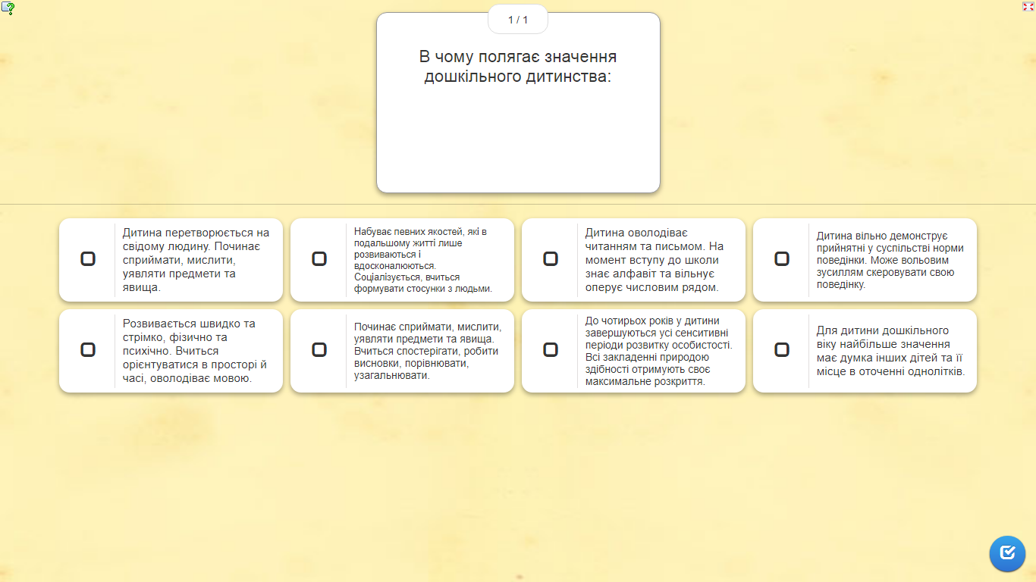
Скриншот ігрового завдання

Питання «Форми співпраці дошкільної педагогіки з іншими науками»,
Інтернет-посилання: https://learningapps.org/watch?v=pk2a036t321
Завдання: Вписати відповідні до змісту тексту слова
Скриншот ігрового завдання

Питання для самостійного опрацювання:
1.Розвиток суспільного дошкільного виховання.
2. Перші дитячі заклади на Галичині.
3. Етнопедагогіка про виховання дитини.
4. Структура і логіка науково-педагогічного дослідження.

Завдання:
1. Опрацювати матеріал навчального посібника «Педагогіка українського дошкілля», Розділ «Витоки дошкільного виховання в Україні», «Перші кроки українського національного дошкілля», підготуватись до самостійної роботи.
Письмово відповісти на питання самостійної роботи.
-Хто був ініціатором відкриття першої української захоронки (суспільного закладу для виховання дітей)?
-Діяльність перших дитячих закладів на західній Україні.
-Основні положення «Вказівок для тих, хто береться заснувати захоронку».
-Розпорядок дня у захоронці.
-Облаштування української захоронки у Львові.
2. Творче завдання: представити 5 народних прислів’їв щодо виховання дитини, проаналізувати їх.

